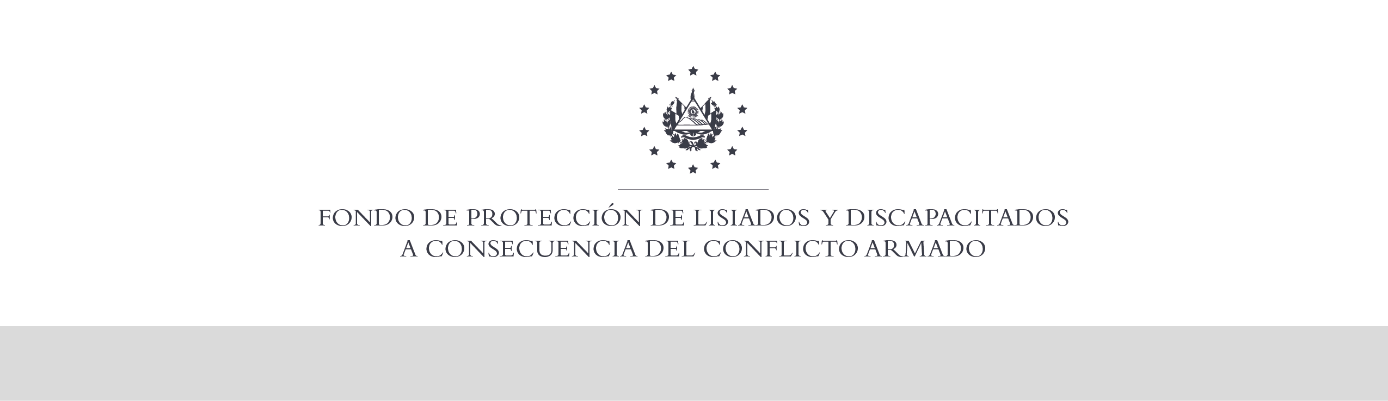

SE HA EMITIDO EL ACUERDO QUE DICE:

San Salvador, 05 de septiembre de 2019, ACTA No. 36.09.2019, ACUERDO No. 510.09.2019. La Junta Directiva del Fondo de Protección de Lisiados y Discapacitados a Consecuencia del Conflicto Armado, emitió y ratificó el acuerdo siguiente: “La Junta Directiva conforme a la propuesta presentada por la Comisión Especial de Apelaciones, con la cual se resuelven los recursos de apelación presentados por 10 personas, acuerda: j) Ratificar como No Elegible al señor XXXXXXXXXXXXXXXXXXX, expediente No. 37197, manteniendo la calidad de NO ELEGIBLE, dictaminada en el recurso de revisión en fecha 24 de abril de 2019, debido a que no ha logrado demostrar mediante pruebas testimoniales o documentales fehacientes, que la lesión que presenta en el brazo derecho le haya ocurrido a consecuencia directa del conflicto armado, la información brindada por testigos y vecinos del recurrente es insuficiente, además los testigos ofrecidos en la fase de apelación son parientes dentro del cuarto grado de consanguinidad, lo cual hace que los testimonios pierdan su valor probatorio, no presentó la certificación de la partida de defunción de su padre quien falleció en la masacre del 07 de julio de 1981, y por lo cual presenta Traumas psicológicos, por lo que no cuenta con pruebas fehacientes a su pretensión, esto en atención al Art. 48, Lit. a) del Reglamento de la Ley. Lo anterior conforme a lo dispuesto en el Art. 21-A Literal q) inciso último de la Ley de Beneficio para la Protección de los Lisiados y Discapacitados a Consecuencia del Conflicto Armado. COMUNÍQUESE”. Rubricado por: Presidente de Junta Directiva: “ILEGIBLE”; Representante de AOSSTALGFAES: “ILEGIBLE”; Representante de ASALDIG: “ILEGIBLE”; Representante de ALFAES: “ILEGIBLE”; Representante de ALGES: “ILEGIBLE”; Representante de IPSFA: “ILEGIBLE”; Representante de ISRI: “ILEGIBLE”; y Representante de MTPS: “ILEGIBLE”.

Lo que se transcribe para los efectos pertinentes.

Dr. Elder Flores Guevara
Gerente General

